Unit 8 Lesson 5: Ordenemos números del 1 al 20

WU Conteo grupal: Contemos hacia atrás (Warm up)

Student Task Statement

1 Ordenemos números

Student Task Statement
Escribe los números en orden.
_________
_________
_________
_________
_________
_________
_________
_________
_________
_________
_________
_________
_________
_________
_________
_________
_________
_________
_________
_________

2 Pistas sobre números

Student Task Statement

3 Centros: Momento de escoger

Student Task Statement
Escoge un centro.
Menos, lo mismo, más
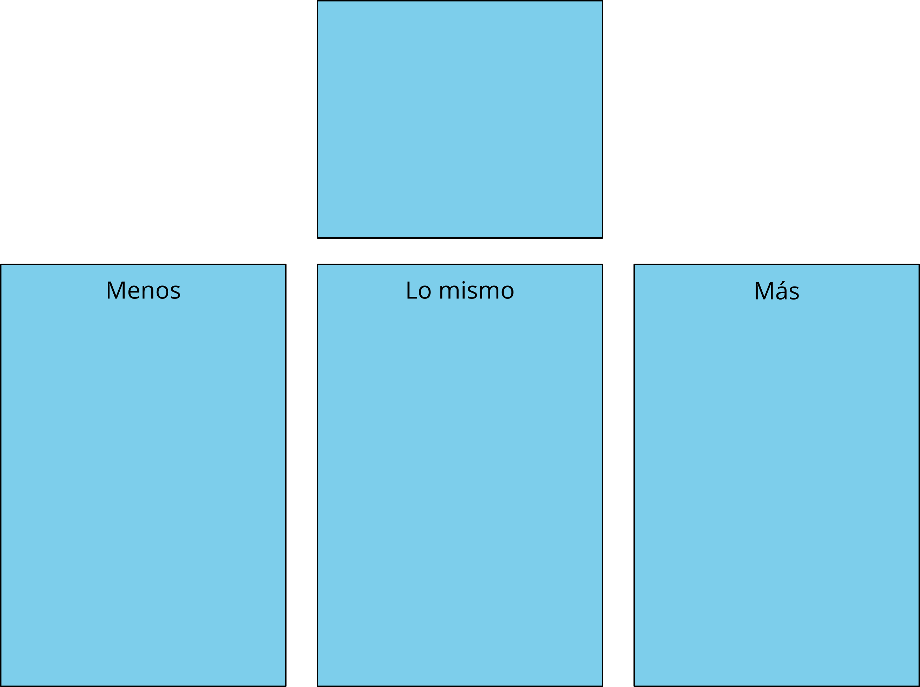
Dedos matemáticos
Construcción de torres
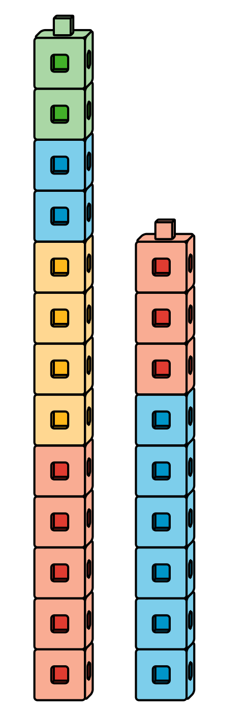
Historias matemáticas
¿Cuál es?
© CC BY 2021 Illustrative Mathematics®

